电子政务电子认证服务资质认定服务指南

一、适用范围
本指南适用于电子政务电子认证服务资质认定的申请和办理。

二、项目信息
项目名称：电子政务电子认证服务资质认定
审批类别：行政许可
项目编码：00017710400

三、办理依据
《中华人民共和国密码法》第二十九条：“国家密码管理部门对采用商用密码技术从事电子政务电子认证服务的机构进行认定,会同有关部门负责政务活动中使用电子签名、数据电文的管理。”
《商用密码管理条例》第二十四条：“采用商用密码技术从事电子政务电子认证服务的机构，应当经国家密码管理部门认定，依法取得电子政务电子认证服务机构资质。”

四、受理机构
国家密码管理局

五、决定机构
国家密码管理局

六、审批数量
无限制

七、许可条件
具备或符合如下条件的，准予批准：
1．具有企业法人或者事业单位法人资格；
2．具有与从事电子政务电子认证服务活动及其使用密码相适应的资金、场所、设备设施和专业人员；
3．具有为政务活动提供长期电子政务电子认证服务的能力；
4．具有保证电子政务电子认证服务活动及其使用密码安全运行的管理体系。

八、申请材料

（一）申请材料清单
序号 | 提交材料名称 | 原件/复印件 | 份数 | 纸质/电子 | 要求
1 | 书面申请 | 原件 | 1 | 纸质和电子版 | 加盖公章
2 | 电子认证服务系统相关技术材料 | 原件 | 1 | 纸质和电子版 | 加盖公章
3 | 人员情况 | 原件 |  | 纸质和电子版 | 加盖公章
4 | 本机构的电子认证服务业务规则 | 复印件 | 1 | 纸质和电子版 | 加盖公章
5 | 运行服务相关材料 | 复印件 | 1 | 纸质和电子版 | 加盖公章

（二）申请材料提交
申请人通过国家密码管理局或各省（区、市）密码管理局受理窗口，以现场或邮寄方式提交申请材料。

九、申请接收

（一）窗口接收
1.各省（区、市）密码管理局窗口接收的具体部门名称、接收地址见《各省（区、市）密码管理局行政许可事项服务指南》。
2.国家密码管理局窗口接收
部门名称：国家密码管理局商用密码管理办公室
接收地址：北京市丰台区靛厂路7号

（二）信函接收
1.各省（区、市）密码管理局信函接收部门名称、接收地址、邮政编码、联系电话等见《各省（区、市）密码管理局行政许可事项服务指南》。
2.国家密码管理局信函接收
部门名称：国家密码管理局商用密码管理办公室
通讯地址：北京市丰台区靛厂路7号
邮政编码：100036
联系电话：（010）59703659

十、办理基本流程
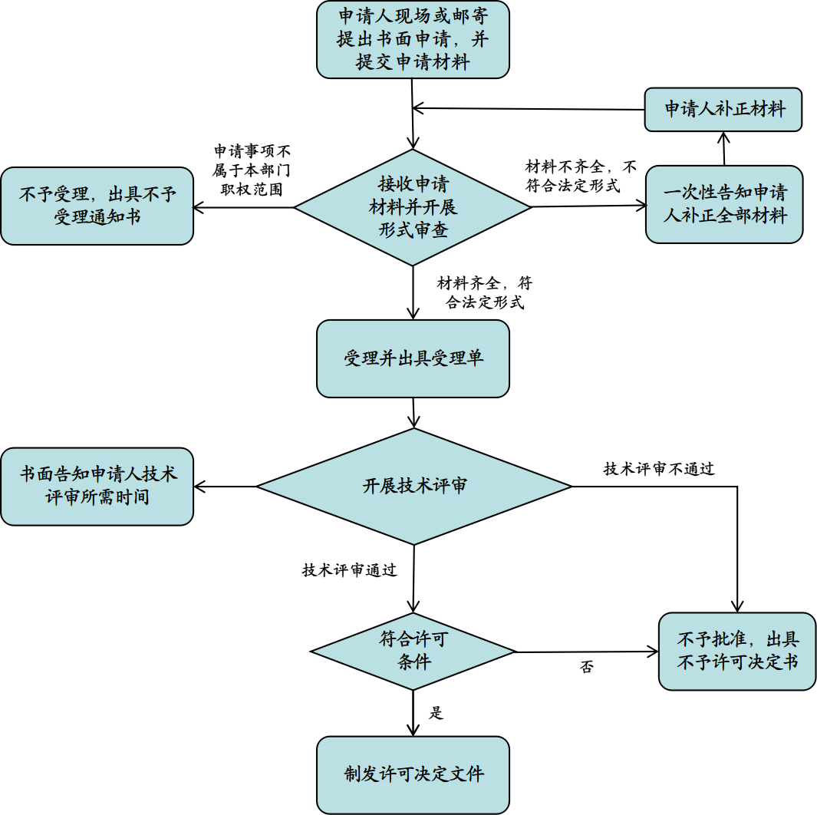

十一、办理方式

（一）新办
1．申请人向所属省（区、市）密码管理局或国家密码管理局提交申请材料。
2．国家密码管理局或省（区、市）密码管理局接收申请材料，并检查申请材料是否齐全、是否符合法定形式，当场或5个工作日内做出受理决定。
由省（区、市）密码管理局受理的，省（区、市）密码管理局自受理申请之日起5个工作日内将全部申请材料报送到国家密码管理局。
3．国家密码管理局组织对申请材料内容进行审查，并组织专家或者委托专业技术机构对申请材料进行现场核查，并对申请人进行技术评审，技术评审所需时间不计入许可时限。
4．通过技术评审后，由国家密码管理局作出审批决定。

（二）变更
电子政务电子认证服务机构变更机构名称、住所、法定代表人的，应当自变更之日起30日内向国家密码管理局提出申请，符合法定条件的，国家密码管理局依法办理变更手续。变更申请材料包括变更申请说明、资质审批决定文件原件。

（三）电子政务电子认证基础设施技术改造
电子政务电子认证基础设施技术改造后应当报国家密码管理局审查核准，国家密码管理局审查通过后方可运行。申请材料包括申请说明、电子认证服务系统相关技术材料。

十二、审批时限
在20个工作日内办结。需要对申请人进行技术评审的，技术评审所需时间应当书面告知，不计入审批时限。

十三、审批收费依据及标准
无

十四、审批结果
电子政务电子认证服务资质审批决定文件名称：关于同意XXX开展电子政务电子认证服务的通知。
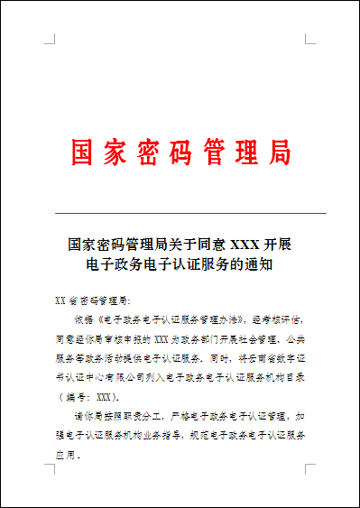

十五、结果送达
作出行政决定后，在10个工作日内，通过电话、电子邮件方式通知申请人，并现场领取审批结果。

十六、申请人权利和义务

（一）依据《中华人民共和国行政许可法》等，申请人依法享有以下权利：
1.申请人提出行政许可申请，符合法定条件、标准的，有依法取得行政许可的权利。
2.申请人对密码管理部门实施行政许可，享有知情权、陈述权、申辩权；有权依法申请行政复议或者提起行政诉讼；其合法权益因密码管理部门违法实施行政许可受到损害的，有权依法要求赔偿。
3.申请人可以向密码管理部门就行政许可的设定和实施提出意见和建议。
4.密码管理部门作出的行政许可决定直接涉及申请人与他人之间重大利益关系的，申请人享有要求听证的权利；申请人认为听证主持人与该行政许可事项有直接利害关系的，有权申请回避。
5.申请人有权查阅密码管理部门作出的准予行政许可决定，有权查阅密码管理部门对被许可人从事行政许可事项的活动的监督检查记录。
6.申请人发现违法从事行政许可事项的活动，有权向密码管理部门举报。
7.法律、法规、规章规定的其他权利。

（二）依据《中华人民共和国行政许可法》等，申请人依法履行以下义务：
1.申请人有遵守法律、行政法规、规章的义务。
2.申请人从事密码相关特定活动，依法需要取得行政许可的，应当向密码管理部门提出申请。
3.申请人申请行政许可，应当如实向密码管理部门提交有关材料和反映真实情况，并对其申请材料实质内容的真实性负责。
4.法律、法规、规章规定的其他义务。

十七、咨询途径

（一）窗口咨询：
各省（区、市）密码管理局窗口咨询部门名称、地址见《各省（区、市）密码管理局行政许可事项服务指南》。
国家密码管理局窗口咨询:
部门名称：国家密码管理局商用密码管理办公室
窗口地址：北京市丰台区靛厂路7号

（二）电话咨询：
各省（区、市）密码管理局咨询电话，见《各省（区、市）密码管理局行政许可事项服务指南》。
国家密码管理局咨询电话：（010）59703659

（三）网上咨询：
国家密码管理局网站/局长信箱栏目

（四）信函咨询：
各省（区、市）密码管理局咨询部门名称、通讯地址、邮政编码、联系电话等，见《各省（区、市）密码管理局行政许可事项服务指南》。
国家密码管理局信函咨询：
部门名称：国家密码管理局商用密码管理办公室
通讯地址：北京市丰台区靛厂路7号
邮政编码：100036
联系电话：（010）59703659

十八、监督和投诉渠道

（一）窗口投诉
受理部门名称：国家密码管理局机关党委办公室
窗口地址：北京市丰台区靛厂路7号

（二）电话投诉：（010）83084734

（三）网上投诉：国家密码管理局网站/举报投诉栏目

（四）信函投诉
受理部门名称：国家密码管理局机关党委办公室
通讯地址：北京市丰台区靛厂路7号
邮政编码：100036

十九、办公地址和时间

（一）办公地址
各省（区、市）密码管理局办公地址，见《各省（区、市）密码管理局行政许可事项服务指南》。
国家密码管理局办公地址：北京市丰台区靛厂路7号

（二）办公时间
各省（区、市）密码管理局办公时间，见《各省（区、市）密码管理局行政许可事项服务指南》。
国家密码管理局办公时间：8：00——11：30，14：00——17：30（法定节假日除外）

（三）乘车路线
各省（区、市）密码管理局乘车路线，见《各省（区、市）密码管理局行政许可事项服务指南》。
国家密码管理局乘车路线：
乘68路、77路、627路、568路、941路公交车，在“莲宝路口北”站下车；
乘52路、473路路公交车，在“莲宝路口东”站下车；
乘地铁1号线，在“万寿路”站下车，在“万寿路口南”站乘68路、77路、627路公交车，在“莲宝路口北”站下车；
乘地铁10号线，在“六里桥”站下车，在“地铁六里桥”站乘568路，在“莲宝路口北”站下车。

二十、公开查询
自受理之日起15个工作日后，可通过电话查询审批状态和结果。

